Мероприятия профкома
Профсоюзный комитет является организатором всех мероприятий, которые проводятся для учителей Гимназии №7. Каждый праздник, День Учителя, Новый год, 8 марта и другие, члены профкома стремятся превратить в интересное представление. То в гости к учителям приходит цыганский табор, то весенние цветочки, то огородники, то пчёлки.
С зажигательными песнями, весёлыми стихами и танцами профкомовцы каждый раз представляют на суд зрителей новые и новые идеи.
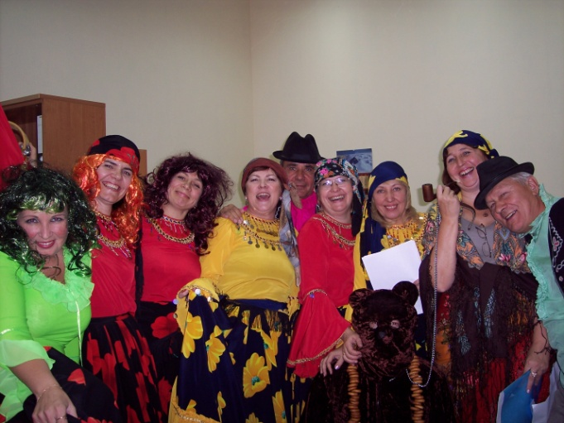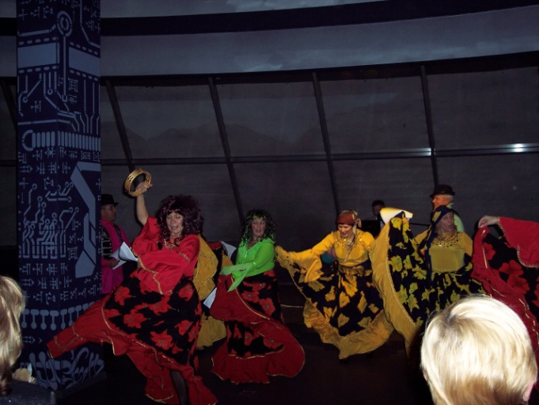
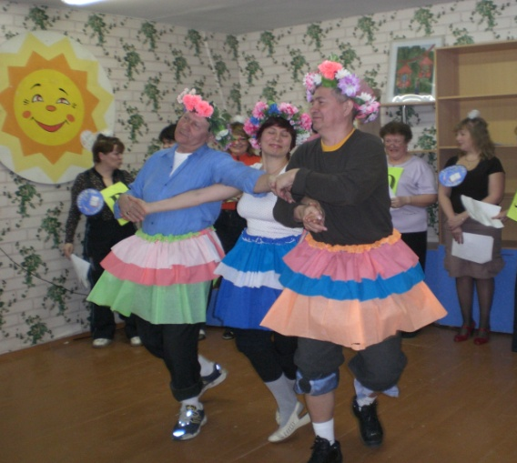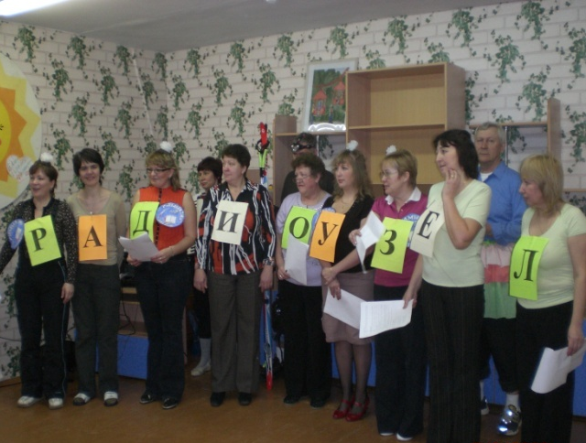
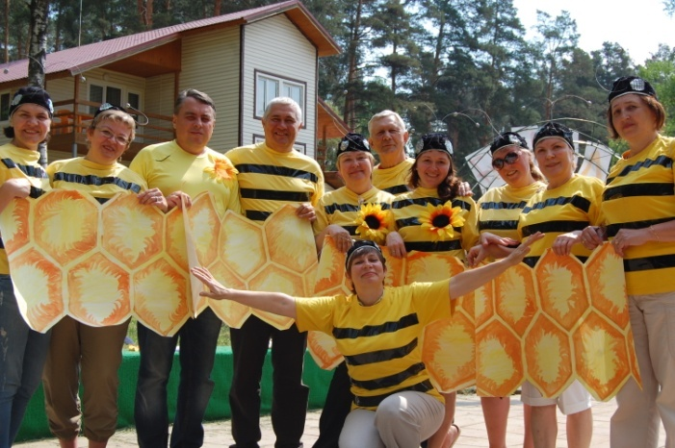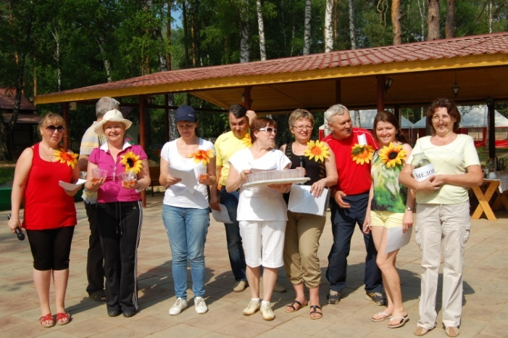

Традиционно проводятся встречи с ветеранами, за чашечкой чая ветераны педагогического труда вспоминают былое и погружаются в современный мир гимназии, интересуются успехами, дают свои советы. Затем ветераны пригашаются на праздничный концерт, где в сценарии непременно прозвучат для них самые теплые слова, в благодарность за их труд.
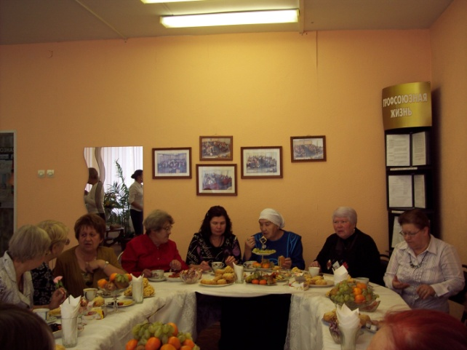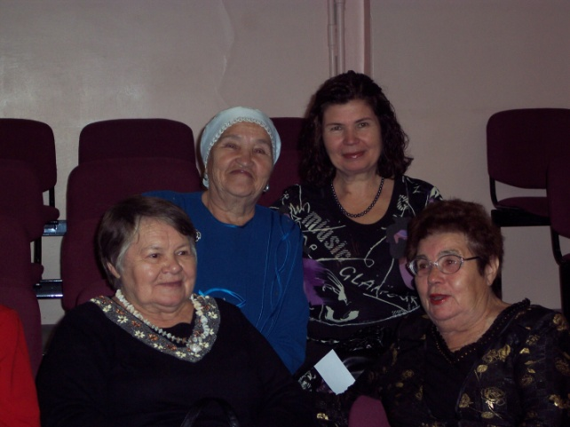
В своих выступлениях профкомовцы обязательно отражают актуальные вопросы реальной действительности, успехи гимназии, события, которые в той или иной мере оказали воздействие на внутреннюю жизнь коллектива.
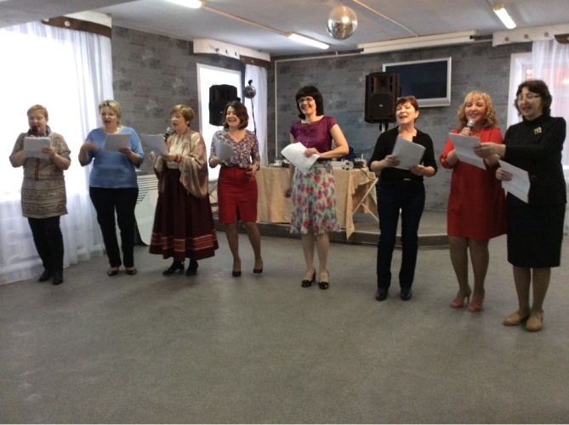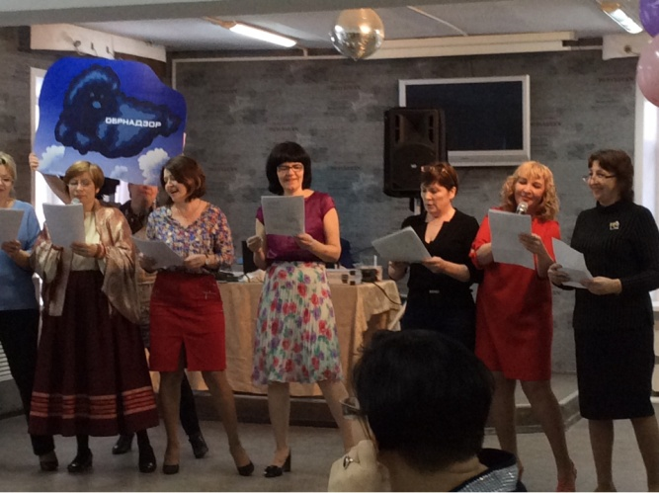
Коллективу предлагаются разные виды отдыха, на природе можно просто прогуляться, покататься на лыжах и лошадях, если есть возможность, то и бассейн посетить .
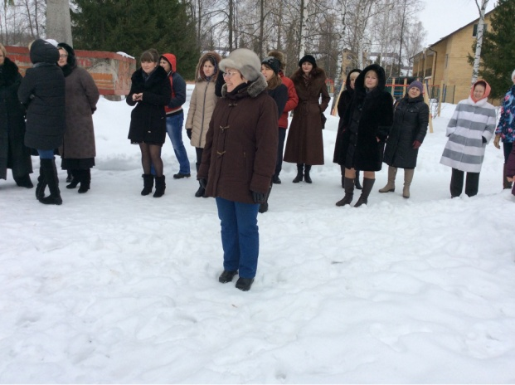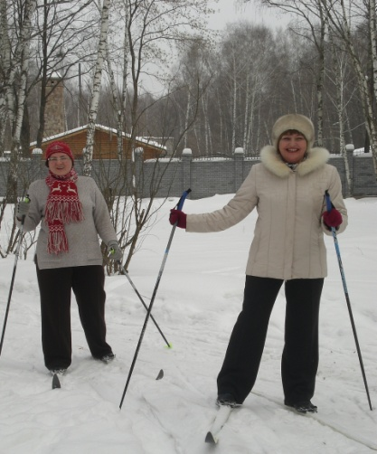
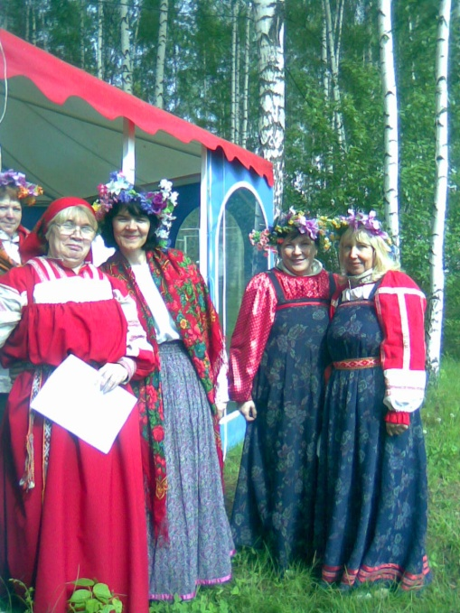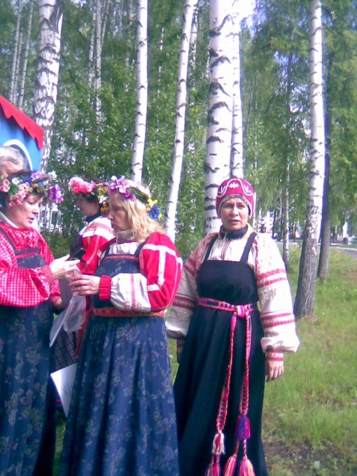
Каждый раз, готовясь к очередному празднику, члены профкома ищут новые идеи, чем можно удивить коллектив, в ходе мероприятий часто задействуют и зрителей, учителей.
Выступления всегда радуют публику, не оставляют равнодушными, коллектив всегда с нетерпеньем ждём новых мероприятий.
Одной из традиций стало участие профкома в КВН, который организуется между учителями и учениками, из двух проведённым мероприятий, оба раа победу одержала команда учителей – профкомовцев.

